Werksessies Kadernota:
- Informatieve sessie met de raad.
- College meenemen: van wie is de Kadernota; welke rol zie je voor jezelf?
- Besluit raad vragen over hoe Kadernota tot stand komt.
- Auditcommissie.

Financieel insteken:
- Meerjarenperspectief verduidelijken: waar zitten de risico’s
- In beeld brengen wat beïnvloedbaar en niet-beïnvloedbaar is (is al een opdracht van de raad)

Inhoudelijk insteken:
- Sustanable Developmentgoals: wat willen we meerjarig voor effect bereiken in de samenleving

Gewenste situatie:

Doel:
Informatie is van en voor iedereen, 24/7 beschikbaar en altijd up to date. Sturen wordt dan makkelijker, er kan veel sneller worden gereageerd op veranderingen en informatie genereren wordt eenvoudiger en neemt minder tijd in beslag.

Werken in een vierjarencyclus | - Politieke sturing door een coalitieakkoord en of raadsprogramma met duidelijke doelen (te behalen maatschappelijke effecten) en een beperkte set van indicatoren die het doelbereik bepalen (OUTCOME). Dus geen jaarlijkse Kadernota.  - Financiële vertaling van het akkoord in de eerste (meerjaren)begroting.  - De begrotingen van de drie jaren daarna krijgen meer het karakter van jaarlijkse bijstellingen.
Scheiding van beleid en begrotingscyclus | - De begroting is een financiële begroting, zonder uitvoerige beleidsmatige beschouwingen, maar gevuld met prestaties en diensten.  - Uitvoering van deze prestaties en diensten monitoren we continue en we geven de raad 24/7 inzicht in inhoudelijk en financiële afwijkingen (via RGA-app).  - Periodiek praat de directie het college (en desgewenst de raad) bij over de begrotingsuitvoering (via RGA-app).
Continue beleidsproces | - Een continu proces van beleidsverantwoording en –evaluatie vindt (gespreid) plaats gedurende de bestuurlijke periode van vier jaar. Dit gebeurt los van de P&C-cyclus.  - Elk jaar kan de raad zelf via een vast te stellen programmering bepalen welke onderwerpen prioriteit moeten hebben, zodat we daar in onze prestaties rekening mee kunnen houden.  - Deze programmering kan op elk moment worden aangepast als de actualiteit daartoe aanleiding geeft en vertaal je via de begroting en/of zomerrapportage door in activiteiten.
Sturen en verantwoorden op essenties | - Geen bestuursrapportage, maar alleen voor de zomer nog één formeel rapportagemoment, rond de zomer, zodat de raad nog daadwerkelijk kan bijsturen.

Wat zien we nu?
Een begroting die gebaseerd is op sturing op output (de manier waarop activiteiten zijn uitgevoerd) en een directie die in een RGA-app wil sturen op outcome (wat is het resultaat van de activiteiten). Het is gemakkelijker te bedenken welke informatie je wilt hebben dan te bedenken welke maatschappelijke resultaten je wilt behalen en daarop te gaan monitoren.
Wat mij betreft is cruciaal dat we allemaal hetzelfde denken over hoe we zaken in beeld willen brengen en daar dan ook naar handelen.
Wat is een effect en hoe verhoudt dit zich tot RGA-afspraken?

Effectiviteit van beleid: in welke mate is het realiseren van de doelstellingen toe te schrijven aan het gevoerde beleid en de daarbij ingezette instrumenten?

Doelbereiking: in welke mate zijn de doelstellingen van het beleid bereikt? Voorbeeld van een doel is bijvoorbeeld het terugdringen van de werkloosheid tot 5% van de beroepsbevolking.

Effecten; effecten zijn de gevolgen van beleid die merkbaar zijn in de maatschappij. Effecten zijn in de meeste gevallen niet direct te meten. In die gevallen wordt bij een evaluatieonderzoek een benadering gemaakt van de bereikte effecten door middel van 'indicatoren'. We onderscheiden daarbij:
- Effect-indicator; een effectindicator legt een relatie tussen het uitgevoerde beleid en het beoogde effect in de maatschappij. Voor het beleid voor verkeersveiligheid is een effect indicator de vermindering van het aantal verkeersdoden. En het aantal 'technostarters' kan worden beschouwd als een effect-indicator voor innovatief ondernemerschap.

- Prestatie-indicator; soms is het niet mogelijk om het beoogd doel van beleid in een effect-indicator uit te drukken. In dat geval wordt meestal gebruik gemaakt prestatie-indicatoren, waarbij een relatie tussen de prestatie-indicator en het beoogd doel van het beleid wordt verondersteld. Denk hierbij aan het beleid van 'meer blauw op straat'. Het veiligheidsgevoel van de burger wordt gerelateerd aan het aantal agenten dat op straat zichtbaar is.
De vraag is natuurlijk of indicatoren daadwerkelijk iets zeggen over het maatschappelijk effect. Is bijvoorbeeld de prestatie-indicator 'aantal agenten op straat' wel een goede indicator om de relatie tussen beleid en het veiligheidsgevoel van de burger weer te geven?

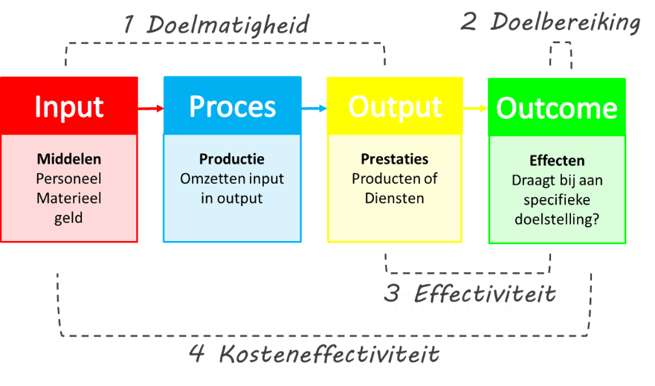

Volgens mij hebben we in de Kadernota nu doelen geformuleerd en hebben we met de KPI’s (geprobeerd) om doelbereiking te kwantificeren. In de begroting is dit over genomen.

Wat we nu in de RGA’s terug willen laten komen is een kwantificering van de effectiviteit van beleid en/of activiteiten.

Hoe verhoudt resultaatgericht werken tot het bovenstaande?

Definitie van het begrip ‘resultaatgericht’: actief aan de slag gaan met de taak en beslissingen nemen met om het gewenste doel te behalen. Volledig gefocust op het eindresultaat, zonder dat u afgeleid wordt door problemen of tegenslagen.

Dus volgens mij betekent dit dat in het realiseren van onze producten of diensten, wij gefocust zijn op onze prestatie (outcome), waarbij we steeds toetsen of we daarmee een maatschappelijk effect bereiken, maar als dat niet te kwantificeren is, we een relatie leggen tussen de prestatie en deze doelen.

Outcome: In 2040 is Hollands Kroon aardgas vrij.
Welke producten of diensten ontwikkelen wij om daar aan bij te dragen?
Product: een klimaatvisie
Eigenlijk wil dit zeggen: er is nog geen beleid, dus we kunnen niet op niveau van prestatie of effect meten wat de resultaten zijn van dit beleid.

Conclusie is al dat we het maken van beleid los moeten koppelen van de begrotingscyclus. Over de voortgang daarvan gaan we een ander monitoringssysteem inrichten.
Hoe ga je daar dan nu mee om in de app?

Een ander voorbeeld:

Oucome: In 2040 kennen we in Hollands Kroon geen analfabetisme en taalachterstand in Hollands Kroon.
Welke producten of diensten ontwikkelen wij om daar aan bij te dragen?
Bibliotheekwerk prestatie-indicator: in alle scholen is een bibliotheek aanwezig
effectindicator: toename van het aantal bibliotheekabonnementen

Adaptief beleid erkent dat er grenzen zijn aan het vermogen om als overheid beleid te maken waarmee effectief en op langere termijn te sturen valt. Adaptief beleid is, net als iteratief beleid, vooral een antwoord op het omgaan met onzekerheid en dynamiek in het ontwikkelen van beleid voor een langere termijn.
Bij adaptief beleid gaat het erom een flexibel kader neer te zetten voor toekomstige activiteiten en investeringen, dat rekening houdt met onzekerheid en ruimte laat voor adaptatie. Flexibiliteit dus binnen een langere termijn visie en strategie, waarbij deze langere termijn visie zelf ook periodiek aan reflectie onderhevig moet zijn.
Uit een gedegen analyse van de huidige situatie, mogelijkheden ter verbetering en de achterliggende doelen op de langere termijn volgen verschillende mogelijke strategieën om de lange termijn doelen te realiseren. Strategieën bestaan doorgaans uit alternatieve pakketten van maatregelen.

